Příloha č. 1 Kupní smlouvy - Technická specifikace

 | ZÁKLADNÍ TECHNICKÉ PARAMETRY VOZIDLA
P.č. | Parametr | Parametr nabízený dodavatelem
1 | druh vozidla | doplní účastník
2 | kategorie vozidla | doplní účastník
3 | tovární značka | doplní účastník
4 | hmotnost | doplní účastník
5 | objem zavazadlového prostoru | doplní účastník
6 | výkon motoru | doplní účastník
7 | max. rychlost | doplní účastník
8 | vnitřní výška zavazadlového prostoru | doplní účastník
9 | objem palivové nádrže | doplní účastník
10 | motor vyhovující normě EURO | doplní účastník

Zadavatelem požadované parametry:
- vozidlo osobní SUV,
- vozidlo zvláštního určení záchranářské,
- vozidlo s právem přednosti v jízdě,
- min. 3 místa k sezení,
- motor o obsahu minimálně 1980 cm³,
- přímé vstřikování benzínu,
- motor přeplňovaný,
- výkon motoru minimálně 130kW,
- pohon 4x4; automatická převodovka min.7 st.
- barva žlutá sírová RAL 1016,
- systém elektronické stabilizace vozidla,
- adaptivní podvozek s volbou režimu jízdy, včetně volitelného režimu OFF ROAD,
- autobaterie 2 ks, 12V dobíjené alternátorem, kompatibilní s nabíječkou 230/12 V, oddělovací relé,
- LED přední hlavní světlomety,
- klimatizace kabiny automatická,
- čelní, hlavové a boční přední airbagy,
- zvýšený podvozek pro špatné cesty,
- přídavná ochrana spodní části vozidla (spodní kryt motoru, kryt brzdových hadic),
- panoramatický kamerový systém,
- parkovací asistent s grafickým znázorněním a akustickou signalizací v zorném poli řidiče (zobrazení přední, zadní a boční části vozidla), originální couvací kamera se zobrazením na infotainmentu,
- kontrola tlaku v pneumatikách s indikací v zorném poli řidiče,
- světlá výška min. 185 mm,
- střešní nosiče podélné pro montáž světelného výstražného zařízení,
- objem zavazadlového prostoru min. 710 litrů bez objemu prostoru rezervy,
- plnohodnotné rezervní kolo,
- virtuální pedál s el. ovládaným víkem zavazadlového prostoru,
- autorádio (infotainment) s funkcí handsfree přes Bluetooth,
- programovatelný modul - elektronické digitální rozhraní, primárně určené pro přídavná zařízení zdravotní zástavby, které poskytuje informace o vozidle,
- systém, umožňující běh motoru i po uzamčení vozidla po jeho opuštění posádkou.

Zdravotnická zástavba
- hasicí přístroj práškový 2 kg,
- nabíjecí LED svítilna Fenix TK72R umístěná mezi sedadlem řidiče a spolujezdce,
- uchycení přístrojů: defibrilátoru L 12 i L 15,
- držák 2 ks dvoulitrové kyslíkové lahve,
- pevná deska s výsuvem v zavazadlovém prostoru pro uchycení lékařských přístrojů a batohů s vybavením,
- všechny přístroje a vybavení pevně uchyceny tak, aby byla zajištěna jejich fixace na místě v podmínkách provozu vozidla,
- ochranná mříž za zadními sedačkami a zatmavení obou oken zavazadlového prostoru a okna pátých dveří,
- na místě zadních sedaček ponechat jedno místo k sezení vpravo, a zbylý prostor využít k instalaci úložného prostoru v podobě kontejneru pro vybavení, jehož vnitřní prostor bude přístupný z levých zadních dveří. Tvar a velikost kontejneru nesmí omezovat pohyb sedačky řidiče do zadní mezní polohy,
- funkce odpojovače spotřebičů pro ochranu před vybitím baterií,
- 1 x měnič 12/230 V min. 800 W se sinusovou charakteristikou, zásuvka 1x jednonásobná s indikací napětí, v chodu jen při běžícím motoru, ovládací prvky integrované do ovládání přístrojů,
- 1x měnič 12/230 V min.800 W čistý sinus zásuvka 1x jednonásobná s indikací napětí a automatickým vypnutím chodu po 10 min. (uživatelsky nastavitelné), nezávisle na chodu motoru, měnič musí zajistit spolehlivý provoz laserové tiskárny pro MZD a musí mít ovládací prvky integrované do ovládání přístrojů v zástavbě,
- montáž 1 ks antény s elektrickou instalací pro radiostanici Matra (anténu dodá zadavatel), dodání a instalace držáku radiobloku a kabeláže vozidlové radiostanice MATRA s držákem mikrofonu (umístění dle pokynu zadavatele) a jednoho kusu dokovací stanice pro ruční radiostanici Matra, která nebude připojena k anténnímu svodu (umístění dle pokynu zadavatele),
- montáž 1 ks antény s elektrickou instalací pro radiostanici MOTOROLA Mototrbo, instalace držáku radiostanice a vyvedení dělené montáže k vozidlové radiostanici MOTOROLA Mototrbo s uchycením držáku mikrofonu. Jeden kus dokovací stanice pro ruční radiostanici Motorola Mototrbo (umístění všech částí dle pokynů zadavatele, držák radiostanice a mikrofonu, anténu, napájecí kabeláž, dělenou montáž a dokovací stanici pro radiostanici MOTOROLA Mototrbo dodá zadavatel),
- dokovací stanice pro 1 ks radiostanice Motorola Mototrbo včetně antény,
- Součástí dodávky je dodání a montáž kabeláže, adaptéru na 12 V pro tablet, originální dokovací stanice pro tablet Panasonic FZ-G1, která bude umístěná na stacionárním držáku vedle sedadla řidiče, s obrazovkou v pozici nakloněné vůči řidiči, (umístění dle pokynu zadavatele). Dokovací stanice bude propojena kabeláží s laserovou tiskárnou umístěnou v zavazadlovém prostoru.
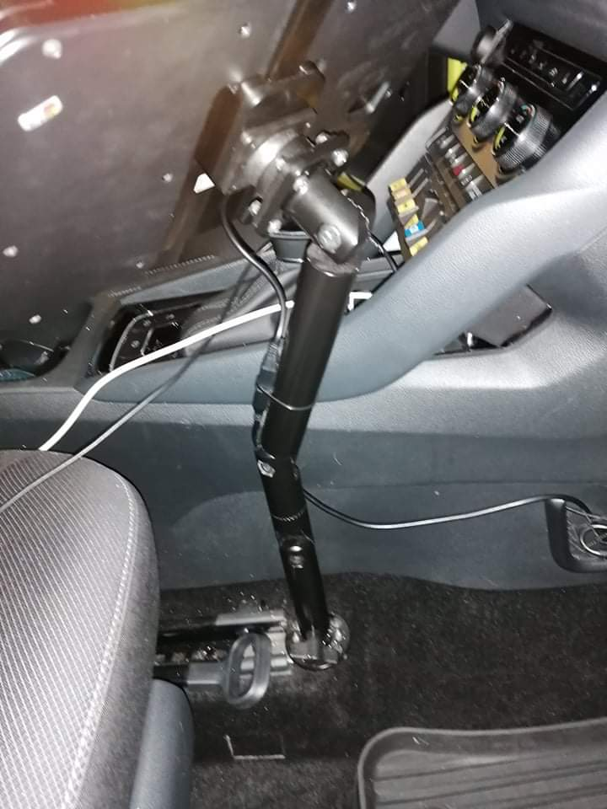

Ilustrační foto č. 1 možná podoba držáku tabletu

- V zavazadlovém prostoru prvky pro bezpečné uložení a napájení dalšího tabletu Panasonic FZ-G1 a tiskárny. Přední tablet bude propojen s laserovou tiskárnou, která bude uložena v dokovací stanici v zavazadlovém prostoru (umístění dle pokynu zadavatele).
- Dodávka a uchycení 2 kusů přilby Protos Integral Industry, bílá barva, s integrovanými ochrannými brýlemi a svítilnou,
- Dodávka a uchycení ručního vyprošťovacího nástroje Paratech Hooligan Highway;
- Dodávka a uchycení chladicího boxu o minimální kapacitě 2ks PET láhve o objemu 1,5 l,
- Systém pro uchycení páteřní desky (rozměry páteřní desky 1840x450x65 mm), možno instalovat i pod strop vozidla – viz ilustrační foto č. 2

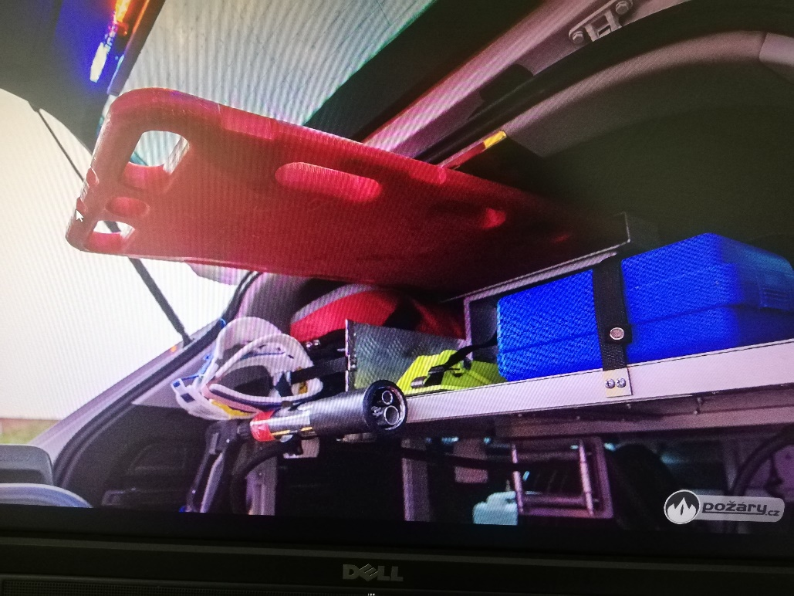

Ilustrační foto č. 2

- dodání a uchycení záložního zdroje Power bank o minimální kapacitě 428Wh/10.8V/39.6Ah - Lithium
  - vstupy: nabíjecí port (8mm): 14-22V, až 10A(120W max.)
  - výstupy: 3x USB-A port: 5 V, až 2,4 A (max. 12 W), 6 mm port: 12 V až 10 A (max. 120 W), 12 V port do auta: 12 V, až 10 A (max. 120 W), Měnič střídavého proudu: 230 VAC 60 Hz, 2.5 A (300 W, max. 1200 W)
  - Max. rozměry:19 x 28,6 x 17,7 cm
  - Max. váha: 7.4 Kg
  - Baterie: Li-ion NMC

Systém pro kompletní ovládání elektro-zástavby vozidla

Modulární systém pro kompletní ovládání elektro-zástavby vozidla s možností následného připojení LCD panelu k centrální řídící jednotce. Systém musí být plně programovatelný prostřednictvím PC. Software pro programování systému musí mít grafický režim a musí umožňovat kompletní vytvoření logiky a funkcí pro nastavení systému, efektivní ovládání připojených zařízení, možnost vzájemného provázání funkcí řídící jednotky s připojenými zařízeními, a nastavení souvztažností mezi jednotlivými funkcemi, ovládacími prvky na LCD displeji a informacemi ze vstupů do řídící jednotky, včetně informací ze sběrnice CANBUS vozidla.

Požadavky na výkonový prvek / řídící jednotku:
  - Maximální výkon alespoň: 95A.
  - Kladných výstupů: 18 nebo více.
  - Výkon kladného výstupu: konfigurovatelný - až 20A/výstup.
  - Záporných výstupů: 12 nebo více.
  - Kladné i záporné výstupy musí být chráněné.
  - Počet vstupů: 20 nebo více.
  - Analogový vstup pro monitorování stavu 2 ks akumulátorů.+ vizuální zobrazení stavu napětí obou akumulátorů na LCD displeji systému pro kompletní ovládání elektro zástavby vozidla.
  - Prevence vybití baterie odpojováním zapojených zařízení při poklesu napětí na baterii ve více úrovních.
  - Stand-by režim s možností nastavení časové prodlevy.
  - Bez nutnosti použití přídavných relé a pojistek.
  - Možnost ovládání topení a klimatizace nativně, nebo prostřednictvím přídavného modulu.
  - Funkce testování připojených zařízení dle předem nastavitelného schématu.
  - Funkce blikání na libovolném vstupu s možností nastavení frekvence prostřednictvím konfiguračního software.
  - Nastavitelné časové prodlevy pro jednotlivé funkce.
  - Systém musí disponovat možností připojení na CANBUS vozidla s možností čtení dat ze sběrnice.
  - Možnost nastavení virtuálních vstupů.
  - Funkce černé skříňky s možností čtení logů prostřednictvím PC.

Požadavky na LCD panel umístěný v kabině řidiče, zobrazované informace a doplňkové funkce:
  - Propojení s výkonovým prvkem prostřednictvím jednoho kabelu.
  - Součástí je směrově nastavitelný držák pro montáž na palubní desku vozidla.
  - Disponuje možností zapnutí více funkcí, nebo předdefinované scény/skriptu stiskem jednoho tlačítka.
  - Jednomu tlačítku lze přiřadit více funkcí, které jsou přepínány cyklicky, nebo na základě délky stisknutí tlačítka.
  - Panel musí obsahovat alespoň 3 hardwarová tlačítka mimo aktivní plochu LCD displeje. Panel musí obsahovat alespoň 3 hardwarová tlačítka umístěné v zorném poli řidiče mimo aktivní plochu LCD displeje určené pro ovládání výstražného světelného a zvukového zařízení.
  - Intenzita podsvícení je řízena světelným čidlem, nebo nastavitelná ručně.
  - Dotykový panel musí být možno bez problému použít i v rukavicích.
  - Systém musí obsahovat možnost nastavení sekundárního menu aktivovaného tlačítkem.
  - Barvu a piktogramy tlačítek lze libovolně měnit prostřednictvím software.
  - Konfigurační software musí obsahovat možnost vytváření vlastních piktogramů.
  - Systém bude vybaven možností vzájemné synchronizace panelů - přenesení nastavení z jednoho LCD panelu do jiného, bez nutnosti připojení PC pro usnadnění následné změny nastavení v provozu.

Systém snímání a přenosu polohy (GPS), hlášení stavu výjezdu (CarPC) a monitoringu jízdního stylu

Snímání a přenos polohy (GPS)

Jednotka GPS je součástí dodávky včetně GSM/GPS antény, neinvazivní čtečky dat z modulu vozu s údaji o jeho stavu, napájecí a propojovací kabeláže.

Jednotka GPS musí navíc oproti stávající konfiguraci ukládat do záznamů tyto vstupy:
  - zapnutí a vypnutí zvukového výstražného zařízení,
  - stav startovací a zástavbové baterie,
  - zapnutí a vypnutí levého a pravého blinkru,
  - aktuální průměrná spotřeba,
  - chybový stav kamerového systému,
  - rezerva pro připojení dalších pěti vstupů v budoucnosti.

Systém pro monitorování jízdního stylu
- vyhodnocuje jízdní styl řidiče s následným zpracováním v informačním systému.

Hlášení stavu výjezdu (CarPC) CarPC včetně držáku je součástí dodávky.

Minimální požadované parametry na HW zařízení CarPC:
  - zajištění obousměrné komunikace se stávající infrastrukturou zadavatele, zejména s informačním systémem operačního řízení (dále IS OŘ),
  - zařízení musí být dodáno včetně SW licencí pro navigaci a komunikaci s IS OŘ,
  - přenášení zadaných statusů a zpráv z navig. zařízení do IS OŘ,
  - zobrazení cílů (místo zásahu) a zpráv odeslaných z IS OŘ, vč. navigace k těmto cílům nad mapovým podkladem,
  - vyvolání i předešlých cílů z historie a navigace k nim,
  - vizualizace Logu statusů k poslednímu výjezdu (zobrazení posloupnosti zadaných statusů vč. času /synchronizovaného s dispečinkem/ kdy byl každý status zadán),
  - vizualizace aktuálního čísla výjezdu a čísla posádky,
  - dotykový displej o velikosti max. 7“ umístěný v prostoru řidiče s ohledem na splnění platných norem, vyhlášek a zákonů, s možností přenosu obrazu ze zadní kamery při zařazení zpátečky
  - je požadována národní nebo Evropská homologace,
  - garantovaná provozní teplota okolí: min. -20 až +70 °C,
  - zařízení musí obsahovat navigaci obsahující mapy ČR a minimálně sousední státy s Jihomoravským krajem s možností minimálně tří aktualizací s odstupem maximálně tří let,
  - zařízení musí umožnit posádce pomocí stisku a podržení tlačítka vyvolat alarm (posádka v nouzi),
  - zobrazení servisních informací o stavu GPRS, počtu satelitů, stavu binárních vstupů,
  - synchronizace a komunikace se stávající GPS jednotkou ve vozidle (navigační zařízení musí být schopno přejímat polohu ze stávající GPS jednotky). Tuto polohu vidí dispečer v mapě a tu samou musí mít k dispozici posádka pro přesnou synchronizaci na zásahu. Navigační zařízení musí přebírat a u zadaných statusů, vč. jejich LOGu, vizualizovat čas synchronizovaný s dispečinkem, jelikož tento čas by se mohl lišit od vlastního času v navigačním zařízení).

Technologii systému snímání a přenosu polohy (GPS) a hlášení stavu výjezdu (CarPC) dodává pro ZZS JMK obchodní společnosti RADIUM s.r.o., IČO: 61247685, se sídlem Praha 5, nám. Chuchelských bojovníků 18/1, PSČ 159 00 (dále jen „RADIUM s.r.o.“).

V rámci plnění předmětu veřejné zakázky je třeba z technických důvodů zajistit dodávku technologie systému snímání a přenosu polohy (GPS) a hlášení stavu výjezdu (CarPC) kompatibilní se stávajícím systémem ZZS JMK.

V případě, že se dodavatel rozhodne dodat technologii systému snímání a přenosu polohy (GPS) a hlášení stavu výjezdu (CarPC) od obchodní společnosti RADIUM s.r.o., zajistil zadavatel všem dodavatelům v rámci zadávacího řízení veřejné zakázky pro získání výše uvedené technologie RADIUM s.r.o. rovné podmínky (viz prohlášení RADIUM s.r.o., které tvoří přílohu č.4 výzvy k podání nabídek).

Zadavatel připouští dodání i jiného, kvalitativně a technicky obdobného řešení od jiného dodavatele, za předpokladu zajištění kompatibility tohoto jiného řešení se stávajícím systémem snímání a přenosu polohy (GPS) a hlášení stavu výjezdu (CarPC) ZZS JMK a monitoringu jízdního stylu.

Elektro 12 V a 230V
- světlo bodové (např. Copilot) u spolujezdce vpředu i vzadu
- zásuvka 12 V 2 x před spolujezdcem,
- 2x dvojzásuvka USB 2A 5V, jedna v prostoru řidiče a spolujezdce, jedna v zavazadlovém prostoru,
- multifunkční odpojovač spotřebičů,
- zásuvka 12 V 1 x v zavazadlovém prostoru,
- 2 ks světel LED ‚ bílé barvy min.10W každá na osvětlení prostoru při otevřených zadních dveří, automatické rozsvícení,
- 1 ks modré LED a 1 ks červené LED blikajících světel na zadních výklopných dveřích automaticky zapínané při otevření, s možností jejich manuálního vypnutí,
- zásuvka 230 V na LZ blatníku, samovystřelovací venkovní zásuvka kompatibilní s nabíjecím systémem ZZS JMK vč. napájecího kabelu min.5 m,
- horkovzdušný ventilátor 230V min. 700 W s termostatem a homologací pro pevnou montáž do motorových vozidel na dělící mříži,
- nabíječka 12/230V min. 20 A automatická elektronická s třemi výstupy,
- 2x vnitřní dvouzásuvka v zavazadlovém prostoru, jištění a revize 230V
- elektrické spotřebiče nástavby sanitního vozidla budou ovládány za pomoci elektronického systému. Jednotlivá zařízení v systému mezi sebou komunikují pomocí sběrnice CAN, (vnitřní komunikační síť senzorů a funkčních jednotek spotřebičů sanitní nástavby v automobilu, CAN není obchodní značka),
- předehřev chladící kapaliny motoru s min. výkonem 500 W schválený pro daný typ vozidla

prvovýrobcem.

Výstražné zařízení vozidla - Signalizace
- výstražné zařízení: světelná rampa v LED provedení, uchycená na hagusy, s modrým a červeným svitem, nízko profilová max. 55 mm výšky a min. 1 100 mm délky, čiré provedení krytů. Plně osazené pozice světelné rampy LED moduly, každý LED modul musí obsahovat min., 3 LED bodů doplněných o odrazovou plochu, pro zvýšený rozptyl. Světelná rampa doplněna jedním párem pracovních světel směřujících vpřed a jedním párem pracovních světel do boku vozidla (levá a pravá strana lze zapnout samostatně). V zadní části světelné rampy musí být integrovaná svodová alej oranžové barvy. Minimální počet LED modulů je 24 (7 vpravo modrý svit, 7 vlevo červený svit, 3 sdílený vzadu vpravo modrý a oranžový svit, 3 sdílený vzadu vlevo červený a oranžový svit, 2 bílý svit vpředu, 1 sdílený do boku vpravo modrý a bílý svit a 1 sdílený do boku vlevo červený a bílý svit).
- přední modrá a červená LED diodová světla do masky vozidla a na obě zpětná zrcátka,
- dvě LED diodová světla za čelní sklo v kombinaci modrá-červená,
- zadní majáky nad pátými dveřmi (červený a modrý),
- všechny ovladače (display CAN) v zorném poli řidiče,
- siréna (vícetónová + horn), hodnota generovaného akustického tlaku minimálně 120 dB /1m, umístění reproduktoru sirény dle pokynu zadavatele, ovládací prvky zvuku na volantu a i na středním panelu (3 ovladače, prostřednictvím jednoho možnost ovládání sirény z volantu – pro dva různé tóny). Zapojení provést tak, aby při použití hornu nedocházelo k vypínání sirény.

Polepení vozu dle Vyhlášky 296/2012 Sb.
- reflexní červený pruh v zadní boční části vozidla,
- červený nápis ZDRAVOTNICKÁ ZÁCHRANNÁ SLUŽBA a znak telefonu + 155 v podélném pruhu nad žluto-zelenými obdélníky,
- na předních dveřích a dveřích od kufru barevné logo Zdravotnická záchranná služba Jihomoravského kraje,
- na přední kapotě reflexní modrá hvězda života,
- detaily polepu viz přiložené foto stávajících vozidel RV,
nápisy INSPEKTOR PROVOZU na bocích vozidla nad spodním lemem dveří a na pátých dveřích na lemu nad nápisem škoda.
- polepení skla pátých dveří reflexními prvky stylizovanými do tvaru obráceného „V“,
ilustrační foto č. 3, 4 a 5 - polepení vozidel ZZS JmK stejné kategorie
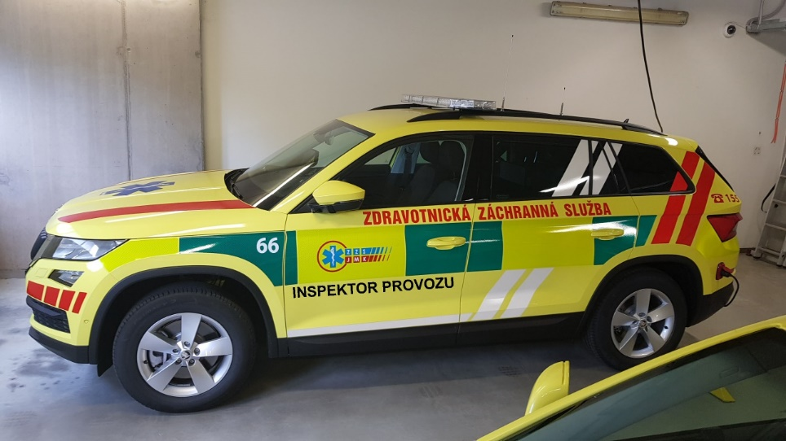 Ilustrační foto č.3

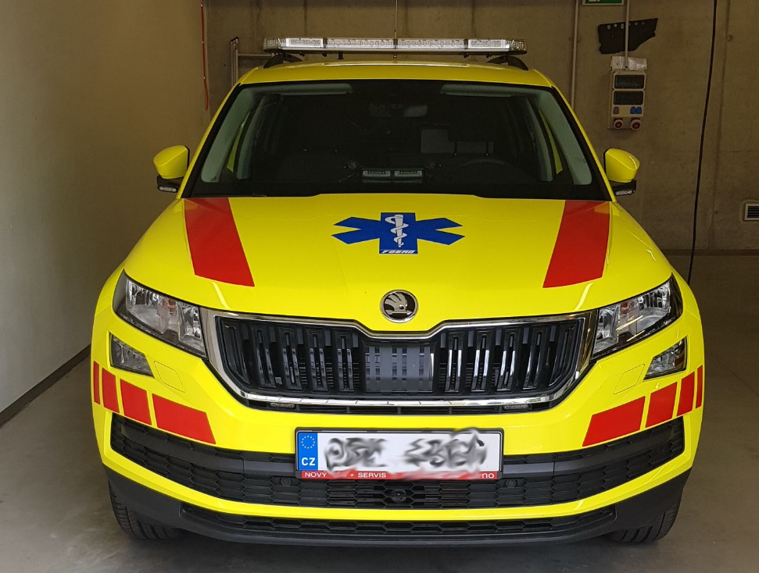

Ilustrační foto č. 4

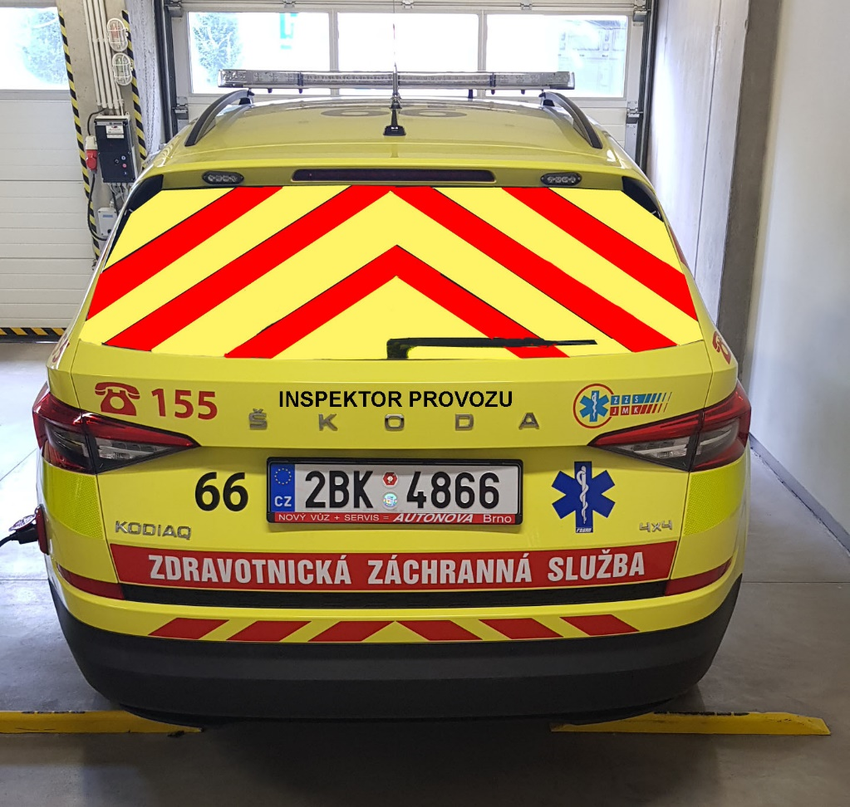

Ilustrační foto č. 5 (doplněno schématem polepu skla dveří reflexními prvky)

Kamerový systém

- záznam v rozlišení až 1920 x 1080 pixelů,
- záznam analogových i IP kamer,
- napájení 12V,
- platný Atest 8SD,
- krytí minimálně IP 42,
- možnost složeného obrazu,
- vyjmutí záznamového média pomocí klíče,
- zpožděné vypínání záznamu po ukončení jízdy,
- spínané posílání obrazu do jiného zařízení (couvací kamera),
- spuštění záznamu do 20 sekund od zapnutí klíčku zapalování,
- 3G otřesový senzor,
- cyklické přepisování záznamu,
- čas synchronizovaný GPS,
- záznam trasy vozidla na záznamovém médiu synchronizovaném se záznamem obrazu,
- WIFI a 4G GSM modul pro on-line stahování záznamů, kontrolu stavu zařízení a obrazu kamer,
- výstup s indikací chybového stavu,
- podpora SSD disků a kompatibilita SSD se stávajícím čtecím zařízením,
- HW a SW kompatibilita a napojení na stávající systém Hydra provozovaný ZZS JmK. Popis systému je uveden v kapitole Systém Hydra. Součástí dodávky je vlastní zařízení systému Hydra přední a zadní kamera, 2 ks SSD disků s kapacitou minimálně 250 GB, kabeláž a montáž.

Požadavky na kamery:
- přední kamera 1 ks,
- zadní kamera 1 ks,
- platný Atest 8SD,
- rozlišení 1920x1080 pixelů,
- snímací čip CCD rozměru 1/3“ nebo větší,
- citlivost min. 0,3 Lux,
- redukce šumu 3D DNR,
- horizontální úhel záběru větší než 110°,
- tvar doutníku, průměr max. 35mm, délka 70mm nebo menší,
- krytí IP67 nebo lepší,
- automatická kompenzace protisvětla a automatické vyvážení bílé.

Požadavky na držáky kamer:
- platný Atest 8SD,
- možnost fixace kamery s ohledem na otřesy ve vozidle,
- možnost natočení kamery v osách X/Y/Z manuálně,
- antireflexní provedení, barva černá matná, materiál nerez ocel,
- možnost lepení na vrstvené automobilové sklo se zajištěnou dilatační podložkou,
- rozměry umožňující skrytí držáku s kamerou před zpětné zrcátko na čelním skle.

Přední kamery

Počet kamer: 1 ks
Požadavky na kamery
- platný Atest 8SD,
- rozlišení 1920x1080 pixelů,
- snímací čip CCD rozměru 1/3“ nebo větší,
- citlivost min. 0,3 Lux,
- redukce šumu 3D DNR,
- horizontální úhel záběru větší než 110°,
- tvar doutníku, průměr max. 35mm, délka 70mm nebo menší,
- krytí IP67 nebo lepší,
- automatická kompenzace protisvětla a automatické vyvážení bílé.

Požadavky na držák kamer
- počet držáků: 1 ks,
- platný Atest 8SD,
- možnost fixace kamery s ohledem na otřesy ve vozidle,
- možnost natočení kamery v osách X/Y/Z manuálně,
- antireflexní provedení, barva černá matná, materiál nerez ocel,
- možnost lepení na vrstvené automobilové sklo se zajištěnou dilatační podložkou,
- rozměry umožňující skrytí držáku s kamerou před zpětné zrcátko na čelním skle,

Další požadavky na dodávku vozidla:

Zdravotnické vybavení vč. zdravotnické techniky bude uloženo v zavazadlovém prostoru a v kontejneru za místem řidiče, mimo prostor pro posádku za bezpečnostní přepážkou.

